Рассмотрено и принято СОГЛАСОВАНО  на заседании педсовета Учредитель  от 03.11.2023 ________ А.Х.Хафизова 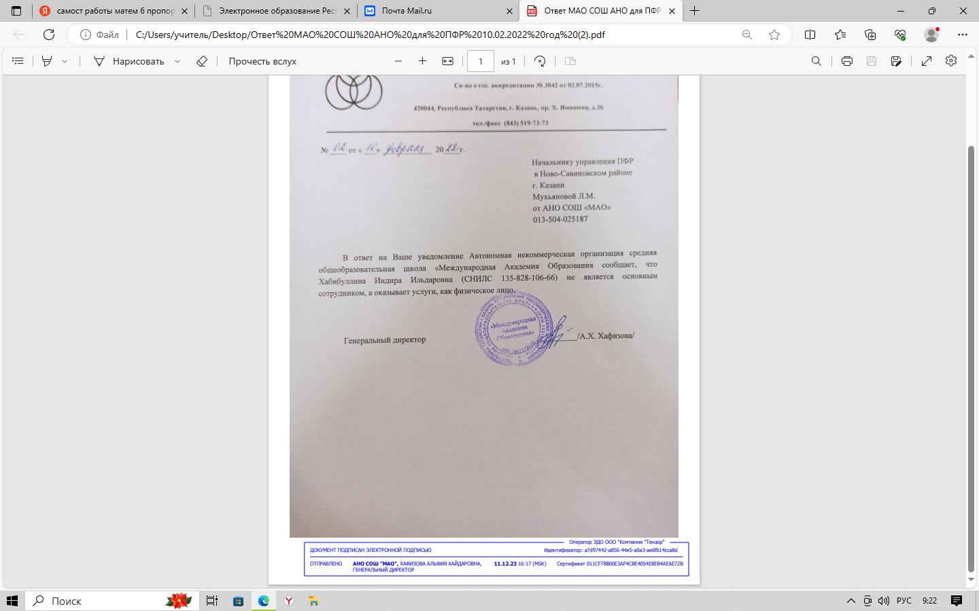 | 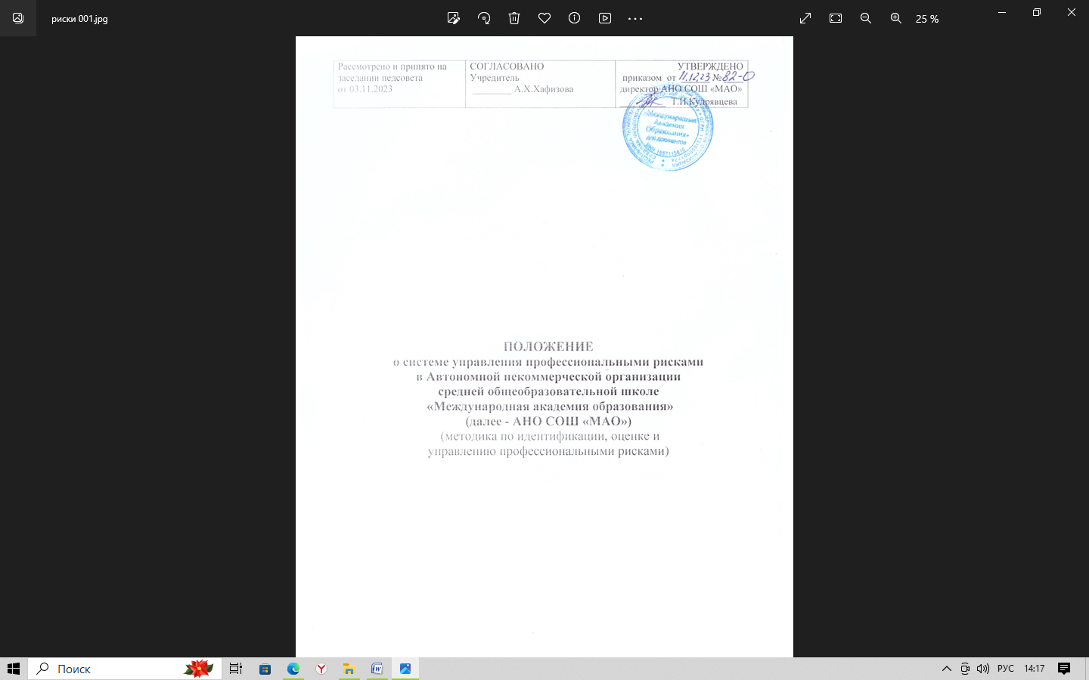

Положение
о системе управления охраной труда
в Автономной некоммерческой организации
средней общеобразовательной школе
«Международная академия образования»
(далее - АНО СОШ МАО)

I. Общие положения

1. Положение о системе управления охраной труда в АНО СОШ МАО (далее - Положение о СУОТ) разработано с учетом положения о системе управления охраной труда, утвержденного Приказом Минтруда России от 29.10.2021 N 776н.
2. В Положении о СУОТ учтены требования нормативных документов в области охраны труда:
-Трудовой Кодекс Российской Федерации раздел X "Охрана труда";
-ГОСТ 12.0.230-2007. Межгосударственный стандарт. Система стандартов безопасности труда. Системы управления охраной труда. Общие требования (введен в действие Приказом Ростехрегулирования от 10.07.2007 N 169-ст);
-ГОСТ 12.0.230.1-2015. Межгосударственный стандарт. Система стандартов безопасности труда. Системы управления охраной труда. Руководство по применению ГОСТ 12.0.230-2007 (введен в действие Приказом Росстандарта от 09.06.2016 N 601-ст).
3. Положение о СУОТ устанавливает общие требования к организации работы по охране труда на основе нормативно-правовых документов, принципов и методов управления, направленных на совершенствование деятельности по охране труда в АНО СОШ МАО.
4. СУОТ является неотъемлемой частью управленческой системы АНО СОШ МАО и разработана в целях исключения и (или) минимизации профессиональных рисков в области охраны труда и управления указанными рисками (выявления опасностей, оценки уровней и снижения уровней профессиональных рисков), находящихся под управлением Руководителя
АНО СОШ МАО а, с учетом потребностей и ожиданий работников организации, а также других заинтересованных сторон.
5. СУОТ представляет собой единый комплекс, состоящий из следующих элементов:
- организационной структуры управления, устанавливающей обязанности и ответственность в области охраны труда на всех уровнях управления;
- мероприятий, направленных на функционирование СУОТ, включая контроль за эффективностью работы в области охраны труда;
- документированной информации (локальных нормативных актов о мероприятиях СУОТ, организационно-распорядительных документов, журналов, актов, приказов и пр.).
6. Положения СУОТ распространяются на всех работников АНО СОШ МАО, на всей территории, во всех зданиях и сооружениях, на всех рабочих местах, во всех структурных подразделениях.
7. Положения СУОТ о безопасности, касающиеся нахождения и перемещения на объектах АНО СОШ МАО, распространяются на всех лиц, в том числе представителей органов надзора и контроля. Информация о мерах безопасности, принимаемых в рамках СУОТ, доводится до сведения заинтересованных лиц при проведении вводного инструктажа и включается в договоры о выполнении подрядных работ
8. Положение о допуске подрядных организаций к производству работ на территории АНО СОШ МАО, определяющее правила организации данных работ, а также документы, представляемые перед допуском к ним, утверждает Руководитель.
9. Все вопросы, не урегулированные настоящим Положением, регулируются действующим трудовым законодательством Российской Федерации и иными нормативными правовыми актами, содержащими нормы трудового права.
10. Разработка, согласование, утверждение и пересмотр документов СУОТ осуществляются в соответствии с Уставом АНО СОШ МАО.

II. Политика в области охраны труда

11. Политика в области охраны труда АНО СОШ МАО, учитывает специфику деятельности и особенности организации работы, а также профессиональные риски.
12. Политика в области охраны труда направлена на сохранение жизни и здоровья работников АНО СОШ МАО в процессе их трудовой деятельности, на обеспечение безопасных условий труда и предполагает управление профессиональными рисками на постоянной основе.
13. Целью политики в области охраны труда является сохранение жизни и здоровья работников, а также постоянное улучшение условий и охраны труда.
14. АНО СОШ МАО гарантирует выполнение государственных нормативных требований охраны труда и добровольно принимает на себя обязательства по устранению опасностей и снижению уровней профессиональных рисков на рабочих местах и обязательства по совершенствованию СУОТ.
15. В обеспечение принятых гарантий и обязательств, АНО СОШ МАО, принимает необходимые меры, разрабатывает и реализует соответствующие мероприятия.
16. Для достижения целей политики в области охраны труда реализуются следующие мероприятия:
- выявление опасностей и оценка уровней профессиональных рисков;
- обеспечение стендами с печатными материалами по охране труда;
- обучение в области охраны труда
- контроль за работой отопительных и вентиляционных систем, систем кондиционирования воздуха, отвечающих нормативным требованиям, для обеспечения благоприятного теплового режима и микроклимата, чистоты воздушной среды на рабочих местах;
- обеспечение естественного и искусственного освещения на рабочих местах и в иных помещениях.
17. В начале каждого года политика в области охраны труда оценивается на соответствие стратегическим задачам АНО СОШ МАО в области охраны труда.
18. При необходимости данная политика пересматривается исходя из результатов оценки эффективности СУОТ, приведенных в ежегодном отчете о функционировании СУОТ.

III. Разработка и внедрение СУОТ

19. Возложение обязанностей на работников, наделение их полномочиями осуществляется в соответствии с базовыми подходами, которые установлены настоящим Положением о СУОТ относительно распределения зон ответственности в рамках СУОТ.
20. Информация об ответственных лицах, их полномочиях и зоне ответственности в рамках СУОТ утверждается Руководителем АНО СОШ МАО в виде матрицы ответственности. С данной информацией должны быть ознакомлены работники всех уровней управления.
21. Руководитель является ответственным за функционирование СУОТ, полное соблюдение требований охраны труда в АНО СОШ МАО, а также за разработку и реализацию мер по улучшению условий и охраны труда работников.
22. Распределение конкретных обязанностей в рамках функционирования СУОТ осуществляется по уровням управления.
23. Обязанности в рамках функционирования СУОТ, распределяемые по уровням управления, закрепляются в должностной инструкции ответственного работника соответствующего уровня управления.
24. В АНО СОШ МАО устанавливается двухуровневая система управления охраной труда.
25. Уровни управления охраной труда:
- руководство - первый уровень управления;
- структурные подразделения - второй уровень управления.
26. На первом уровне управления устанавливаются обязанности:
- Руководителя АНО СОШ МАО, отвечающего за вопросы организации работы охраны труда АНО СОШ МАО;
27. На уровне структурных подразделений (второй уровень) устанавливаются обязанности:
- заместителей директора
- работников АНО СОШ МАО.
28. Обязанности в рамках функционирования СУОТ распределяются исходя из следующего разделения зон ответственности:
1) АНО СОШ МАО, в лице директора - обеспечивает безопасные условия охраны труда, выполнение мер, установленных ст. 214 ТК РФ;
2) заместители директора:
- обеспечение функционирования СУОТ на уровне структурного подразделения;
- организация подготовки по охране труда;
- участие в организации управления профессиональными рисками;
- обеспечение участия работников структурного подразделения (их представителя) в мероприятиях по разработке и внедрению мер, направленных на улучшение условий и охраны труда;
- участие в организации и осуществлении контроля за состоянием условий и охраны труда в структурном подразделении;
- информирование сотрудника, ответственного за охрану труда - о несчастных случаях, произошедших в структурном подразделении;
- обеспечение исполнения указаний и предписаний органов государственной власти, а также рекомендаций сотрудника, отвечающего за охрану труда;
- приостановление работ в структурном подразделении в случаях, установленных требованиями охраны труда;
- обеспечение размещения в общедоступных местах структурного подразделения документов и информации, содержащих требования охраны труда, для ознакомления с ними работников данного подразделения и иных лиц;
- принятие мер по вызову скорой медицинской помощи и организации доставки пострадавших в медицинскую организацию при авариях и несчастных случаях, произошедших в структурном подразделении;
- сотрудник, назначенный приказом ответственным за охрану труда:
- организация работ по охране труда;
- координация всех направлений функционирования СУОТ;
- разработка и поддержание в актуальном состоянии перечня локальных нормативно- правовых актов, содержащих требования охраны труда. Перечень утверждает Руководитель АНО СОШ МАО;
- обеспечение доступа работников к актуальным нормативно-правовым актам, методической документации в области охраны труда;
- контроль за соблюдением требований охраны труда;
- мониторинг состояния условий и охраны труда;
- разработка и организация мероприятий по улучшению условий и охраны труда, контроль их выполнения;
- участие в разработке и пересмотре локальных нормативных актов по охране труда;
- участие в управлении профессиональными рисками;
- участие в комиссии, образованной для расследования несчастного случая;
4) рядовые сотрудники:
- соблюдение требований охраны труда в рамках выполнения трудовых функций, в том числе требований инструкций по охране труда, правил внутреннего трудового распорядка и др.;
- прохождение в установленном порядке обучения по охране труда, в том числе обучение безопасным методам и приемам выполнения работ, обучение по оказанию первой помощи пострадавшим на производстве, обучение по использованию (применению) средств индивидуальной защиты, инструктаж по охране труда, стажировку на рабочем месте (для определенных категорий работников) и проверку знания требований охраны труда информирование непосредственного руководителя о признаках неисправности технических средств, оборудования, установленных на рабочем месте;
- в случаях, предусмотренных трудовым законодательством и иными нормативными правовыми актами, содержащими нормы трудового права, проходить обязательные предварительные (при поступлении на работу) и периодические (в течение трудовой деятельности) медицинские осмотры, другие обязательные медицинские осмотры и обязательные психиатрические освидетельствования, а также внеочередные медицинские осмотры по направлению работодателя, и (или) в соответствии с нормативными правовыми актами, и (или) медицинскими рекомендациями
- извещение непосредственного или вышестоящего руководителя о любой ситуации, угрожающей жизни и здоровью людей, о несчастном случае или об ухудшении состояния своего здоровья;
- соблюдение утвержденного порядка (инструкции) действий в случае возникновения аварии или иной ситуации, представляющей угрозу жизни и здоровью человека.

IV. Планирование СУОТ

29. Планирование мероприятий СУОТ осуществляется с учетом условий труда и уровней профессиональных рисков на рабочих местах сотрудников.
30. В АНО СОШ МАО обеспечивается проведение системных мероприятий по управлению профессиональными рисками на рабочих местах, связанных с выявлением опасностей, оценкой и снижением уровней профессиональных рисков. Выявление опасностей осуществляется путем обнаружения, распознавания и описания опасностей, включая их источники, условия возникновения и потенциальные последствия при управлении профессиональными рисками. В целях обнаружения, распознавания и описания опасностей учитываются рекомендации по классификации, обнаружению, распознаванию и описанию опасностей.
31. Опасности подлежат обнаружению, распознаванию и описанию в ходе проводимого работодателем контроля за состоянием условий и охраны труда и соблюдением требований охраны труда в структурных подразделениях и на рабочих местах, при проведении расследования несчастных случаев на производстве и профессиональных заболеваний, а также при рассмотрении причин и обстоятельств событий, приведших к возникновению микроповреждений (микротравм).
32. При оценке уровня профессиональных рисков в отношении выявленных опасностей учитывается специфика деятельности АНО СОШ МАО.
33. План мероприятий по охране труда составляется ежегодно с учетом перечня мероприятий, закрепленных в политике в области охраны труда. При составлении плана мероприятий учитываются также основные процессы работы по охране труда.
34. План мероприятий утверждается Руководителем АНО СОШ МАО.
35. В плане мероприятий отражаются, в частности:
- перечень (наименование) планируемых мероприятий;
- ожидаемый результат каждого мероприятия;
- срок реализации мероприятия;
- лица, ответственные за реализацию мероприятия;
- выделяемые ресурсы и источники финансирования мероприятий.
36. При планировании мероприятия учитываются изменения, касающиеся таких аспектов:
- нормативного регулирования, содержащего государственные нормативные требования охраны труда;
- условий труда работников (по результатам СОУТ и оценки профессиональных рисков (ОПР));
- бизнес-процессов.
37. При планировании мероприятий необходимо придерживаться основных целей в области охраны - сохранение жизни и здоровья работников, а также постоянное улучшение условий и охраны труда.
38. Достижение указанных целей обеспечивается реализацией мероприятий, предусмотренных политикой в области охраны труда.
39. Мероприятия, направленные на сохранение жизни и здоровья работников, должны привести, в частности, к следующим результатам:
- к устойчивой положительной динамике улучшения условий и охраны труда;
- отсутствию нарушений обязательных требований в области охраны труда;
- достижению показателей улучшения условий труда.
40. Достижение целей по охране труда планируется. При планировании определяются ресурсы, ответственные лица, сроки достижения, способы и показатели оценки уровня достижения этих целей, влияние результатов на успешное функционирование АНО СОШ МАО.

V. Обеспечение функционирования СУОТ

41. Планирование и реализация мероприятий по охране труда осуществляются в соответствии с государственными нормативными требованиями охраны труда. Учитывается передовой отечественный и зарубежный опыт работы по улучшению условий и охраны труда. Возможность выделения финансовых ресурсов для реализации указанного опыта оценивается при составлении плана мероприятий.
42. В целях обеспечения функционирования СУОТ в должностной инструкции работника соответствующего уровня управления охраной труда определяются компетенции, которые влияют или могут влиять на безопасность производственных процессов, а также требования к профессиональной компетентности в сфере охраны труда в зависимости от возлагаемых на него обязанностей в рамках функционирования СУОТ.
43. Работникам, которые влияют или могут влиять на безопасность производственных процессов, обеспечивается:
- подготовка в области выявления опасностей при выполнении работ и реализации мер реагирования на них;
- непрерывная подготовка и повышение квалификации в области охраны труда.
44. Для поддержания необходимых компетенций в области охраны труда, в АНО СОШ МАО ведется реестр сотрудников, прошедших обучение и повышение квалификации в области охраны труда.
45. В рамках СУОТ работники должны быть проинформированы:
- о политике и целях АНО СОШ МАО в области охраны труда;
- системе стимулирования за соблюдение государственных нормативных требований охраны труда;
- ответственности за нарушение указанных требований;
- результатах расследования несчастных случаев на производстве и микротравм (микроповреждений);
- опасностях и рисках на рабочих местах, а также мерах управления, разработанных в их отношении.
46. Информирование работников об их трудовых правах, включая право на безопасные условия и охрану труда, обеспечивается с учетом Приказов Минтруда России от 17.12.2021 N 894, от 29.10.2021 N 773н. Конкретный формат информирования определяется при планировании мероприятия в рамках СУОТ.
В АНО СОШ МАО организован и поддерживается в актуальном состоянии уголок охраны труда. За организацию уголка охраны труда и наличие актуальной информации отвечает сотрудник, назначенный приказом ответственным за охрану труда.

VI. Функционирование СУОТ

47. Основными процессами, обеспечивающими функционирование СУОТ, в АНО СОШ МАО в области охраны труда, являются:
а) специальная оценка условий труда (далее – СОУТ);
б) оценка профессиональных рисков (далее – ОПР);
в) проведение медицинских осмотров и освидетельствований работников;
г) проведение обучения работников;
д) обеспечение безопасности работников при эксплуатации зданий и сооружений;
ж) обеспечение безопасности работников при эксплуатации оборудования;
з) обеспечение безопасности работников при осуществлении технологических процессов;
и) обеспечение безопасности работников при эксплуатации применяемых инструментов;
к) обеспечение безопасности работников при применении сырья и материалов;
л) обеспечение безопасности работников подрядных организаций;
м) санитарно-бытовое обеспечение работников;
н) обеспечение соответствующих режимов труда и отдыха работников в соответствии с трудовым законодательством и иными нормативными правовыми актами, содержащими нормы трудового права;
о) обеспечение социального страхования работников;
п) взаимодействие с государственными надзорными органами, учредителем;
р) реагирование на аварийные ситуации;
с) реагирование на несчастные случаи.
48. Процессы СОУТ и ОПР являются базовыми процессами СУОТ. По результатам СОУТ и ОПР формируется и корректируется реализация других процессов СУОТ:
- Процессы, представленные в подпунктах «в» – «д» пункта 47 представляют собой группу процессов, направленных на обеспечение допуска работника к самостоятельной работе;
- Процессы, представленные в подпунктах «е» – «к» пункта 47 представляют собой группу процессов, направленных на обеспечение безопасной производственной среды в рамках функционирования процессов в организации;
- Процессы, представленные в подпунктах «л» – «т» пункта 47 представляют собой группу сопутствующих процессов по охране труда;
49. Порядок действий, обеспечивающих функционирование процессов и СУОТ в целом, определяется следующими основными процессами и процедурами:
- планирование и выполнение мероприятий по охране труда 1 раз в год;
- контроль за выполнением таких мероприятий, их анализ по результатам контроля;
- формирование корректирующих действий по совершенствованию функционирования СУОТ;
- управление документами СУОТ;
- информирование работников, взаимодействие с ними;
- распределение обязанностей по обеспечению функционирования СУОТ.
50. В АНО СОШ МАО проводятся профилактические мероприятия по отработке действий работников при несчастном случае, аварии, риске их возникновения, а также по их устранению, расследованию причин возникновения.
51. Порядок реагирования на несчастные случаи и аварийные ситуации, их расследования и оформления отчетных документов определяется приказом Министерства труда и социальной защиты от 20 апреля 2022 года № 223н.

VII. Оценка результатов деятельности

52. Объектами контроля при функционировании СУОТ являются мероприятия, процессы и процедуры, реализуемые в рамках СУОТ.
53. К основным видам контроля функционирования СУОТ относятся:
- контроль состояния рабочего места, оборудования, инструментов; контроль выполнения работ работником в рамках должностных обязанностей; выявление опасностей и определение уровня профессионального риска; контроль показателей реализации мероприятий, процессов и процедур;
- контроль выполнения процессов, имеющих периодический характер (обучение по охране труда, проведение медицинских осмотров);
- учет и анализ несчастных случаев;
- учет изменений государственных нормативных требований охраны труда, соглашений по охране труда, изменения существующих или внедрения новых технологических процессов, оборудования;
- контроль эффективности функционирования отдельных элементов СУОТ и системы в целом.
54. В рамках контрольных мероприятий может использоваться фото- и видеофиксация.
55. Виды и методы контроля применительно к конкретным процессам (процедурам) определяются планом мероприятий. По результатам контроля составляется акт.
56. В АНО СОШ МАО составляется ежегодный отчет о функционировании СУОТ.
57. В ежегодном отчете отражается оценка следующих показателей:
- достижение целей в области охраны труда;
- способность СУОТ, действующей в АНО СОШ МАО, обеспечивать выполнение обязанностей, отраженных в политике в области охраны труда;
- эффективность действий на всех уровнях управления;
- необходимость дальнейшего развития СУОТ, включая корректировку целей в области охраны труда, перераспределение обязанностей должностных лиц, перераспределение ресурсов;
- необходимость своевременной подготовки работников, которых затронут решения об изменении СУОТ;
- необходимость изменения критериев оценки эффективности функционирования СУОТ;
- полнота идентификации опасностей и управления профессиональными рисками в рамках СУОТ;
- необходимость выработки корректирующих мер.
58. Показатели контроля функционирования СУОТ определяются, в частности, следующими данными:
- абсолютными показателями (время на выполнение, стоимость, технические показатели и пр.);
- относительными показателями (соотношение планируемых и фактических результатов, показатели в сравнении с другими процессами и пр.);
- качественными показателями (актуальность и доступность исходных данных для реализации процессов СУОТ).
59. С учетом данных ежегодного отчета оценивается необходимость привлечения независимой специализированной организации для обеспечения внешнего контроля СУОТ.

VIII. Улучшение функционирования СУОТ

60. С учетом показателей ежегодного отчета о функционировании СУОТ в АНО СОШ МАО при необходимости реализуются корректирующие меры по совершенствованию ее функционирования.
61. Реализация корректирующих мер состоит из следующих этапов:
- разработка;
- формирование;
- планирование;
- внедрение;
- контроль.
62. Действия на каждом этапе реализации корректирующих мер, сроки их выполнения, ответственные лица утверждаются Руководителем АНО СОШ МАО.
63. На этапах разработки и формирования корректирующих мер производится опрос работников относительно совершенствования функционирования СУОТ.
64. Взаимодействие с работниками (их представителями) в рамках СУОТ в целом производится на уровне структурных подразделений.
65. Работники должны быть проинформированы о результатах деятельности организации по улучшению СУОТ.

Приложение 1
к Положению о системе управления охраной труда
в АНО СОШ МАО

Лист ознакомления с Положением о системе управления охраной труда
в АНО СОШ МАО

Примечание:
Ознакомьте работников с положением о СУОТ в установленном порядке (ч. 2 ст. 22 ТК РФ). Новых работников ознакомьте с ним до подписания трудового договора (ч. 3 ст. 68 ТК РФ).
В соответствии с действующим у вас порядком ознакомления можете оформить лист ознакомления в качестве приложения к положению о СУОТ.

№ п/п | Ф.И.О. работника | Наименование должности | Дата  ознакомления | Подпись  работника
1
2
3
4
5
6
7
8
9
10
11
12
13
14
15
16
17
18
19
20

